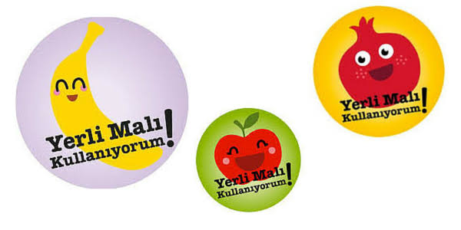

Tutum, Yatırım ve Türk Malları Haftası (12-18 Aralık)

İnsanların parasını, malını eşyalarını, zamanını ve sağlığını gerektirdiği gibi korumak ve kullanmasına tutumlu olmak denir. Tutumluluk hiçbir zaman cimrilik demek değildir.
Yalnızca kendimize ait olanı değil, elektriği, suyu, yiyecekleri, okulda kullanılan eşyaları, bize ait olmayan eşyaları kendimizinmiş gibi özenle korumalıyız. Topluma ve arkadaşlarımıza ait olan eşyalara zarar vermemeliyiz.
Tutum ve yatırım, ülkeler için de önemli bir konudur. Çünkü devletler de gelirleriyle giderlerini dengelemek zorundadır. Bir devlet eğer gelir ve giderlerini iyi ayarlarsa; gelir kaynaklarını iyi yatırımlarda kullanırsa kalkınır, zenginleşir ve hiçbir devlete bağımlı kalmaz.

TARİHÇESİ
Yurdumuz cumhuriyet döneminde yeni savaştan çıkmış bir ülke idi. Yurdumuzun her köşesi çok büyük zararlar görmüştü. Ellerinde bir şeyleri kalmayan halk yoksulluk içerisinde kıvranıyordu. Atatürk bu duruma çok üzülüyor ve bu durumdaki halka bir şeyler vermek istiyordu.
Resmî adıyla Tutum, Yatırım ve Türk Malları Haftası kısaca Yerli Malı Haftası 1. Dünya Savaşı sonrası oluşan ekonomik darboğazın ardından yabancı ülkelere para akışının önünün kesilmesi ve toplumsal tutum bilincinin oluşması amacıyla ilan edilmiştir.
Atatürk başkanlığında, 1923 yılında İzmir İktisat Kongresi toplanmış ve bu kongrede yurdun bağımsızlığının korunması, yerli mallar üretilmesi ve kullanılması kararı alınmıştır. Dönemin başbakanı İsmet İnönü 12 Aralık 1929 tarihinde TBMM'de u yönde bir konuşma gerçekleştirip ulusal ekonomi, yerli malı ve tutumlu olma konularının altını çizmiştir. 1946 yılından itibaren Yerli Malı Haftası olarak kutlanmaya başlamış, 1983 yılında adı Tutum, Yatırım ve Türk Malları Haftası olarak değiştirilmiştir.
12 Aralığı kapsayan hafta “Tutum Yatırım ve Türk Malları Haftası” olarak kutlanmaktadır. Cumhuriyet döneminde temelleri atılan kendi kendine yeter bir toplum olmadaki ilk adım bugün de devam etmektedir.

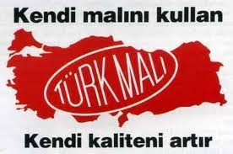

Tutum , Yatırım ve Türk Malı :
TUTUM :
Daha okul sıralarında tutumlu olma alışkanlığı kazanmalıyız. Tutumlu olmak bize yaşam boyu rahatlık sağlar.
Tutumlu olmak deyince önce parada tutumlu olmak akla gelir.
Parada Tutum : Paranın gerektiği yerde, gerektiği kadar harcanmasına parada tutum denir. Tutumlu olmak cimrilik değildir. Cimrilik, gerektiği halde para harcamamaktır.
Eşyada Tutum : Elbiselerimizi, ayakkabılarımızı, araç ve gereçlerimizi iyi kullanmakla olur.
Zamanda Tutum: Zamanımızı iyi değerlendirmekle olur. Derse, kitap okumaya, oyuna, dinlenmeye ayırdığımız zamanları amaca uygun olarak kullanmalıyız. Zamanımızı boş yere geçirmemeliyiz.
YATIRIM:
Yatırım, biriken paranın gelir sağlayacak bir işe bağlanmasıdır. Yatırım sonunda araç, gereç üretilir. Yatırımlar sonunda yeni iş alanları açılır. Toplumun gereksinmeleri karşılanır. Biriken para yatırımla değerlenir. Paranın bir köşede bırakılmasının ülke ekonomisine hiçbir yararı yoktur.
TÜRK MALI :
Ülkemiz sınırları içinde yetiştirilen ürünlere, fabrikalarımızda yapılan mallara Türk Malı denir. Türk malına yerli malı da denir. Gereksinmelerimizi yerli mallarla karşılamalıyız. Bugün yurdumuzda her tür araç ve gereç yapılmakta, topraklarımızda her tür ürün yetiştirilmektedir. Yerli malı kullandığımızda ilaç, akaryakıt, hammadde ve dış borçlarımız için gerekli olan dövizimiz azalmamış olur. Yurtseverlik yurdu düşünmektir. Her yurtsever yerli malı kullanmaya özen göstermeli, yaşam boyu tutumlu olmalıdır.
Yerli Malları ve Tutum Haftası’nda okullarda; zamanda, parada, tutumun önemi, yararları anlatılır. Yatırımın önemi üstünde durulur. Yerli malları kullanmanın yararları, yabancı mallara duyulan özentinin ülke ekonomisine olan zararları anlatılır

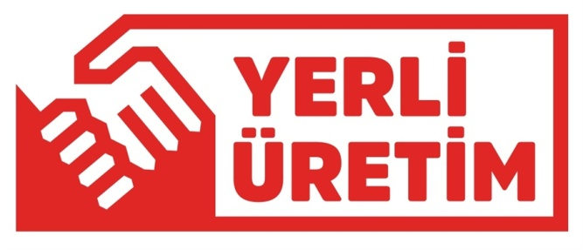

ÜRÜNLERDEKİ YERLİ MALI NASIL ANLAŞILIR?
- ÜRÜN BARKODUNUN İLK ÜÇ SAYININ 869 OLMASI
- ÜRÜN PAKETİ ÜZERİNDE
  - TÜRK MALI
  - MADE IN TURKEY
  - YERLİ ÜRETİM
LOGO VE YAZILARININ BULUNMASI GEREKMEKTEDİR.

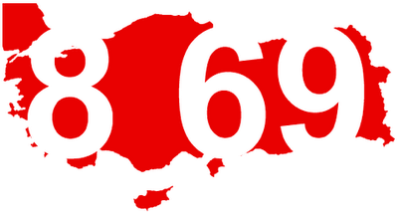

VELİLERİMİZE ÖNERİLER
Tutum ve yatırım alışkanlığı küçük yaşlarda kazanılır. Ders araçlarını, giysilerini, harçlığını tutumlu kullanan çocuk bu güzel alışkanlığı büyüyünce de devam ettirir. Küçükken boşa akan su musluğu, gereksiz yanan lambayı kapatan çocuk bu güzel alışkanlığı büyüyünce de devam ettirir. Okul çağlarında zamanı iyi değerlendirme alışkanlığı kazanan insan bu huyundan vazgeçmez. O nedenle çocukları küçük yaşlarda tutumlu olmaya özendirmeliyiz. Yerli malı ürünler tanıtılmalı alışverişte öncelik verilmeli ve çocuğunuzun bu ürünleri nasıl seçeceği anlatılmalıdır.

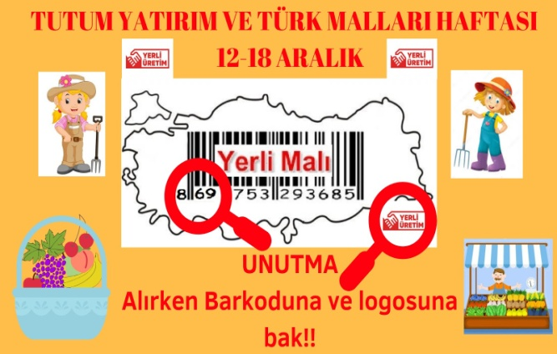

FIRAT İSMAİL ÖZDEMİR
Rehber Öğretmeni.- Psikolojik Danışman

TUTUM, YATIRIM VE TÜRK MALLARI HAFTASI BİLGİLENDİRME BROŞÜRÜ

VELİ BİLGİLENDİRME BROŞÜRÜ-5

REHBERLİK SERVİSİ
TARAFINDAN HAZIRLANMIŞTIR.

